**江苏贸促周讯**

2024年第31期

（总第277期）

江苏省贸促会发展研究部 2024年8月2日

目录CONTENTS ——————————————内部资料 免费赠阅

**• 全球经贸分析 • ‧‧‧‧‧‧‧‧‧‧‧‧‧‧‧‧‧‧‧‧‧‧‧‧‧‧‧‧‧‧‧‧‧‧‧‧‧‧‧‧‧‧‧‧‧‧‧‧‧‧‧‧‧‧‧‧‧‧‧‧‧‧‧‧‧‧‧‧‧‧‧‧‧‧‧‧‧‧‧‧‧‧‧‧‧‧‧‧‧‧‧‧‧‧‧‧‧‧‧‧‧‧‧**

**7月25日（周四）加拿大央行二度降息，新移民涌入提升潜力 / 01**

**7月26日（周五）在消费支出推动下，美经济二季度收涨 / 03**

**7月27日（周六）核心通胀指标粘滞，储蓄率走低信心弱 / 04**

**7月29日（周一）埃及经济有好转，需持续改革发展 / 06**

**8月1日（周四）日本央行宣布加息缩表，货币政策调整面临两难 / 13**

**• 江苏贸促动态 • ‧‧‧‧‧‧‧‧‧‧‧‧‧‧‧‧‧‧‧‧‧‧‧‧‧‧‧‧‧‧‧‧‧‧‧‧‧‧‧‧‧‧‧‧‧‧‧‧‧‧‧‧‧‧‧‧‧‧‧‧‧‧‧‧‧‧‧‧‧‧‧‧‧‧‧‧‧‧‧‧‧‧‧‧‧‧‧‧‧‧‧‧‧‧‧‧‧‧‧‧‧‧‧**

**中国江苏-乌兹别克斯坦撒马尔罕州企业对接洽谈会在南京举行 / 16**

**省贸促会组织企业精准对接促合作 / 17**

**盐城市贸促会举办原产地签证系统优化升级培训暨商事认证业务培训 / 18**

**• 会员企业风采 • ‧‧‧‧‧‧‧‧‧‧‧‧‧‧‧‧‧‧‧‧‧‧‧‧‧‧‧‧‧‧‧‧‧‧‧‧‧‧‧‧‧‧‧‧‧‧‧‧‧‧‧‧‧‧‧‧‧‧‧‧‧‧‧‧‧‧‧‧‧‧‧‧‧‧‧‧‧‧**

**苏豪控股集团荣登2024年《财富》中国500强榜单 / 19**

**南钢上榜2024上市公司文化建设最佳实践案例 / 19**

**华瑞：中国服装行业TOP 20！江苏第九！/ 20**

**全球经贸分析**

**7月25日（周四）**

**加拿大央行二度降息，新移民涌入提升潜力**

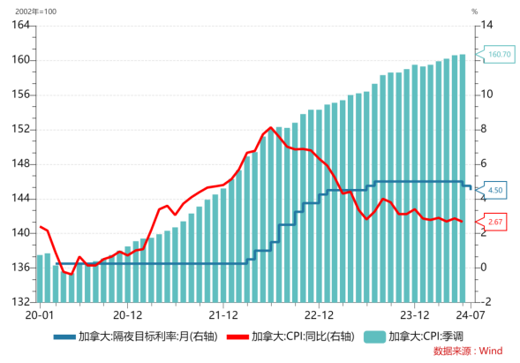7月24日（周三），加拿大央行宣布，将基准利率下调25个基点，从4.75%调降至4.50%。这是加央行自6月以来的第二次降息，第一次降息是从5%降至4.75%（见图）。加央行解释，降息旨在应对持续缓解的通胀压力。

目前，CPI从前期高点8.13%（2022年6月）降至6月的2.67%（见图）。但从图中看，通胀的粘性加大，放缓的速度趋缓，基准利率仍需维持一定的限制性（即利率与通胀率之间保持相当的距离），以防止通胀反弹。

2023年G7各经济体的经济增长如下表，加拿大在其中居落后位置，因此率先降息也是必需之举。

****根据《经济学人》报道，46%的加拿大人每月只能存下200加元，还有三分之一的人表示，已经无法支付账单和债务。加拿大的储蓄率在第一季度末为6.20%，与前值持平。储蓄率衡量家庭可支配收入中储存的金额，以百分比表示。近5年来的最高值为2022年二季度的11%，之后便一路下滑（见图中蓝色线）。

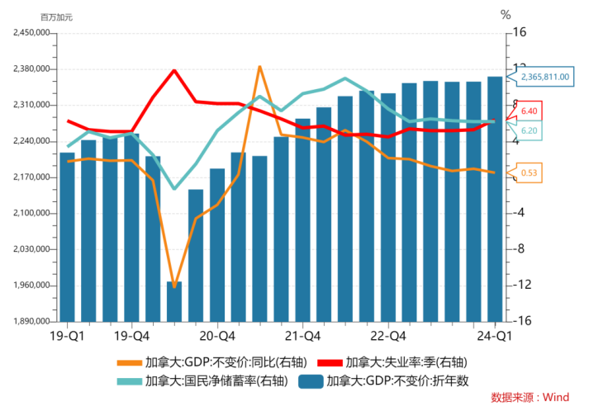目前的加拿大的国民储蓄率高于疫情前的水平，经济学家们分析，储蓄率上升的原因是加拿大人对经济前景持悲观态度，家庭正在为可能的经济衰退做准备。在过去25年中，储蓄率在经济疲软时期通常会上升。

加拿大GDP的季度同比增长正在下滑（见图中黄色线），失业率在6月升至6.4%（见图中红色线），显示出经济放缓的迹象。

**但加拿大的经济潜力正在增长**。2023年，加拿大接纳了190万移民，净移民人数是新冠疫情前的2倍多，常住人口增长了3.2%。

大规模移民进入，会带来深远的经济影响。首先，移民缓解了劳动力短缺，有助于抑制物价上涨。其次，移民一安定下来就需要添置家什，从而推高了商品需求。二者相抵，加拿大银行的报告认为，短期内移民大量涌入，已经引发了通货膨胀。

新移民进入，促进了GDP的增长，但也拖低了人均GDP；人均GDP是评估生活水平的重要标准，2023年加拿大的人均GDP下降了2%。然而，人均GDP并不能说明问题的全部。有研究表明，移民会使本地工人的境况更好，因为他们从事的是工资更高、生产率更高的工作，而把体力劳动和报酬低的工作留给了新移民。实际上，移民使劳动力更加多样化、工作更加专业化，最终能提高全要素生产率和总收入。

多年来，中国一直是加拿大第二大贸易伙伴、第二大出口市场和第二大进口来源国（均次于美国）。

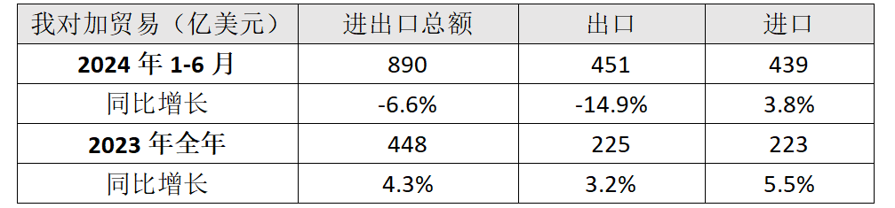随着大量移民的涌入，加拿大在公共服务、房地产开发、基础设施建设方面都存在着巨大需求，中加贸易将会出现新的显著增长。

**7月26日（周五）**

**在消费支出推动下，美经济二季度收涨**

7月25日（周四），美国经济分析局公布，美国第二季度的经济活动显著强于预期，实际GDP年化季环比初值高于预期和前值。同时，第二季度PCE高于前值和预期，但其核心价格指数的年化季率大大低于前值（见表格）。

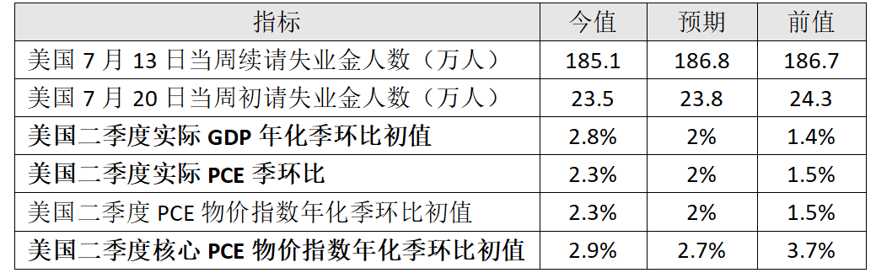

上述数据表明，美国二季度实际GDP的增长，主要反映了消费支出PCE的增长。

经济学家普遍预期，美国经济今年不会出现衰退，货币政策有望放松，强劲的消费者需求和富有韧性的劳动力市场，帮助美国经济在高利率环境中保持平衡。

随着通胀继续放缓，美联储的目标有望在今年实现；因此，市场押注美联储将在9月开始降息，随后进入降息周期。

**7月27日（周六）**

**核心通胀指标粘滞，储蓄率走低信心弱**

7月26日（周五），前一日公布二季度PCE相关数据后，本日美国经济分析局继续公布6月份的PCE数据（见表格一）。

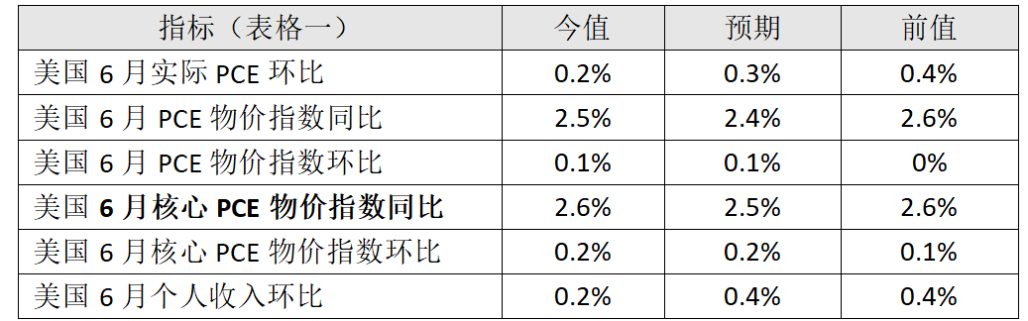

数据显示，6月PCE物价指数同比增长2.5%，为5个月来最低。剔除波动较大的食品和能源价格后，6月核心PCE物价指数同比增长2.6%，持平前值，虽然高于预期的2.5%，但仍为2021年3月以来的最低水平；环比增长略有提高，符合市场预期。

从结构上看，一方面，耐用品等工业制成品的价格持续通缩，有效地压制住了核心PCE价格指数；另一方面，服务业，尤其是医疗保健行业，成本持续上涨，在推升核心PCE价格指数。

同日，密歇根大学公布了7月份的消费者信心指数终值（见表格二），与宏观经济指标的强劲增长相较，出现明显背离。

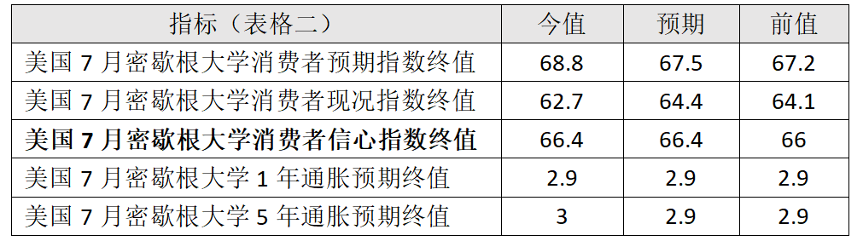

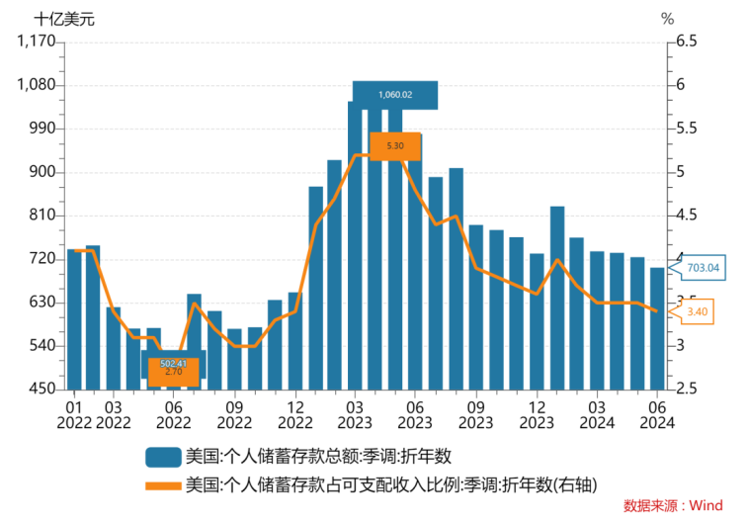高物价和高利率，带来生活成本的增加和借贷成本的上涨，自然影响人们对家庭及个人财务前景的态度，悲观情绪抬头，今年第一季度以来，消费者信心指数持续下降，7月数值跌至8个月来低点。

虽然通胀开始降温，但工资增长幅度不大，许多美国人已经耗尽了疫情期间的储蓄，目前储蓄率下降至3.4%，为2022年12月以来的最低水平（见图）。

不过，换个角度看，消费者信心的降温，或许将会转化为购买力的削弱，这对遏制通胀来说是个好消息。

上述数据叠加周四公布的二季度GDP超预期增长，释放出美国经济“软着陆”的信号。7月底，美联储将召开议息会议并发布利率决议，华尔街普遍预计，此次会议上美联储仍将按兵不动，9月首次降息的可能性较大。

**7月29日（周一）**

**埃及经济有好转，需持续改革发展**

今年2月，阿联酋承诺出资350亿美元开发埃及的一段地中海沿岸地区，这笔投资带动了一大批资金流入埃及，使后者免于即将发生的经济崩溃。

此后，埃及政府转变了经济政策。3月，埃及政府终于允许本币贬值，将埃镑兑美元降至50；为了抑制通货膨胀，埃及央行将基准利率提高至27.25%；7月间，塞西总统任命前世界银行的经济学家库丘克为财政部长。

本周，国际货币基金组织（IMF）开始评估埃及经济改革的进展情况，并称埃及的经济情况正在改善之中。

阿联酋这笔总额350亿美元的投资，是对埃及Ras el-Hekma区域的开发，这是一块突出于地中海海岸的楔形地块（见图）。阿联酋购买了1.7亿平方米（42,000英亩）土地的开发权，计划在地中海沿岸建造住宅、酒店和购物中心，打造一座类似迪拜的城市。这是埃及历史上最大规模的城市土地开发项目，埃及将保留该项目35%的股份。

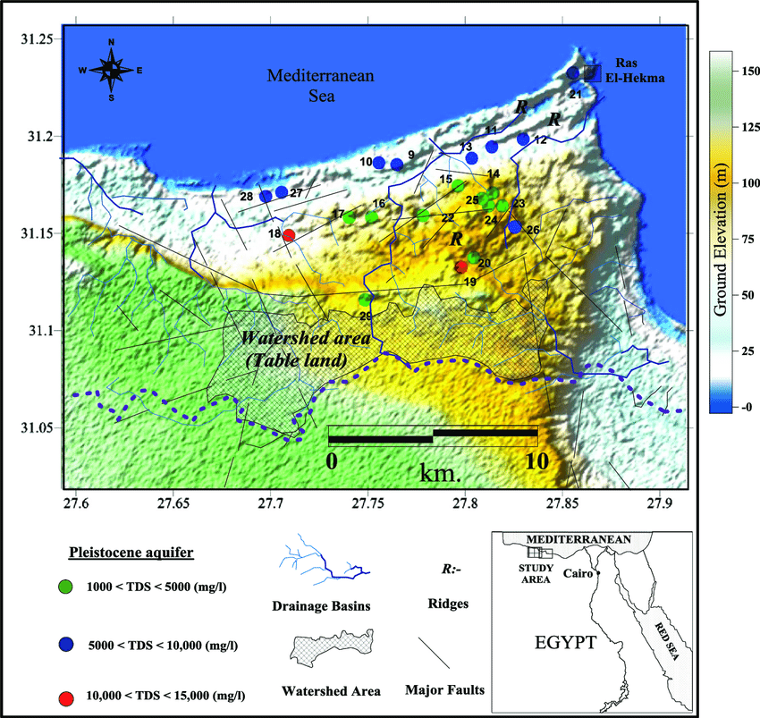

（图：埃及Ras el-Hekma区域）

不过，这不仅仅是一笔房地产交易，该项目拯救了埃及的国家财政。2010年以来，埃及一直靠借债维持着财政支出，经济已经处于崩溃的边缘。年初，外汇储备严重不足，为了保障粮食进口、按时偿还外债，塞西政府不得不四处奔走，搜集美元。

阿联酋投资的消息宣布几周后，IMF将其承诺于2022年12月提供给埃及的30亿美元贷款增加了一倍多，达到80亿美元。欧盟宣布了一项74亿欧元（80亿美元）的一揽子援助计划，世界银行也追加了60亿美元的贷款。总之，埃及获得了超过500亿美元的资金，这一数额远超埃及央行平时外汇储备水平。

这一波资金潮暂时挽救了埃及经济，但有两个问题需要思考。

**第一，阿联酋的大手笔投资的目的是什么？能实现吗？**

首先，阿联酋是不愿意看到自己的邻国、最大的阿拉伯国家（人口1.12亿）经济崩溃。如果埃及因经济崩塌导致社会动乱，大批的难民将开始流动，整个地中海地区和阿拉伯半岛都会陷入动荡。

其次，阿联酋想换一种救助方式。上次对埃及的大规模救助发生在2013年，当时埃及社会对穆尔西总统的执政产生不满，爆发了动乱，且愈演愈烈；当年7月，穆尔西总统被军方推翻，之后代表军方的塞西出任总统，开始执政。

紧急情况下，阿联酋与沙特阿拉伯和科威特一道，向埃及塞西政府提供了250亿美元的援助。但塞西政府接受援助后，在政治、外交等方面并未向阿联酋、沙特保持同步，所以，这次阿联酋打算换一种援助的方式。

Ras el-Hekma项目是迄今为止，埃及规模最大的外国直接投资项目，**阿联酋希望该项目能更长久、更有力地影响埃及政府，而且说不定还能从中获利**。在埃及，房地产一直是一项很好的投资，因为大多数埃及人相信，房子比股票或储蓄更安全。阿联酋开发的公寓和别墅项目，可能会同时吸引埃及和海湾其他国家的买家。

但有研究机构认为，阿联酋实现上述目的的可能性不大。一方面，埃及是区域大国，在纳赛尔总统和萨达特总统执政期间，一度曾是阿拉伯世界的牵头人，如今虽然实力不及往昔，但要其在外交政策上做出太大让步，不大可能。

另一方面，在埃及开发高档房地产项目，利润实现的时间可能会相当漫长。看看埃及的新行政首都，到目前还没填满呢。

新行政首都（New Administrative Capital，简称NAC）的想法由塞西总统提出，于2015年开工建设。新首都位于开罗以东45公里处，占地714平方公里，相当于新加坡差不多大。埃及政府对新首都的未来发展充满信心，视其为国家现代化的重要一步。

新首都计划容纳650万常住人口，并创造175万个就业机会。其规划包括政府行政区、商业区、大型公园、外交区以及居民住宅楼。此外，新首都还将成为埃及的“智慧城市”和“绿色城市”的样板，配备先进的智能技术和基础设施。

经过近10年建设，新首都的基础设施和建筑已经取得了显著进展，其中包括由中国承包商建造的中央商务区（CBD）和高达385米的“非洲第一高楼”（见图）。

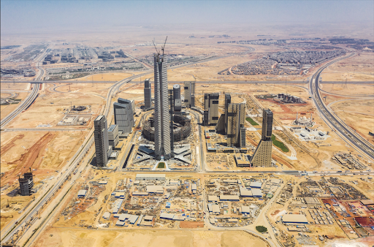（图：埃及的新行政首都）

据今年3月份的报道，中企承建的埃及新行政首都CBD项目正在持续推进，首批3栋办公楼已正式启动验收，标志着该项目办公楼各标段开始分批次进入验收阶段。这显示新首都的建设不仅在进行中，而且部分建筑已经开始准备投入使用。

但目前面临着一些挑战，如外国大使馆的迁移意向、本地居民对搬迁的接受程度；当然，最主要的还是经济问题，当经济下行，通胀高企，收入减少，任何开发项目都困难重重。必定要等到埃及经济彻底企稳回升，新首都才可能欣欣向荣。

至于吸引外国人来Ras el-Hekma度假休闲，研究机构也持怀疑态度。埃及总理承诺说，Ras el-Hekma建成后，每年将吸引800万游客，这似乎很难完成，因为2023年全年埃及也才吸引了1490万外国游客到访。

**第二，埃及政府能实施自己承诺的经济改革吗？**

2022年，埃及曾向IMF承诺将实行浮动汇率，但并未实施。

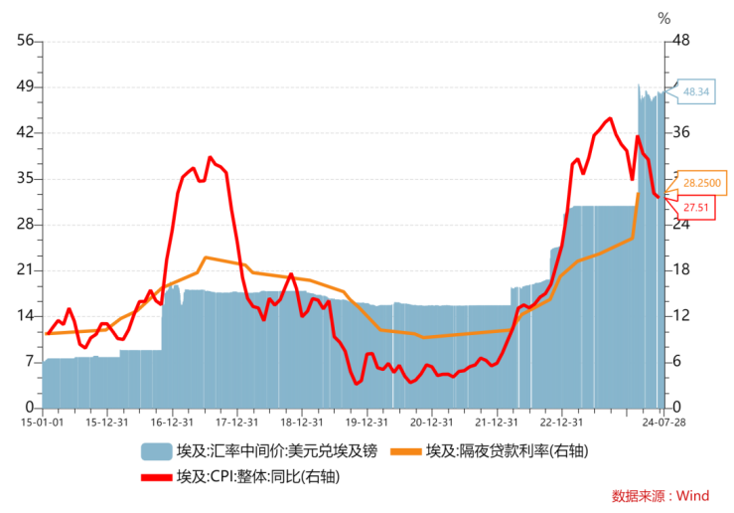2022年3月至2023年1月间，埃及三次官方贬值埃镑，但从未允许其浮动。到2024年初，强撑的官方汇率已难以为继，当时官方汇率约为1美元兑31埃镑，但在黑市上，汇率为1美元兑75埃镑。于是，IMF拒绝释放更多的救助资金。

今年3月6日，埃及官方再次贬值埃镑，下调至1比50。同时，埃及央行将主要利率又提高了6个百分点，达到创纪录的27.25%（见图）。这有效吸引了外国风险投资者的回归。次日，埃及财政部发售的折合20亿美元的本币短期债券，外国投资者们购买了近一半。

埃及央行一边主动贬值，一边上调利率，显示出严肃的态度，IMF被说服，于是继续增加贷款。

去年，通胀率多次刷新纪录，8月份达到了39.7%的峰值。之后几个月有所降温，但2月份的通胀率出人意料地从一个月前的29.8%猛增至35.7%，好在随后再次回落。

洋葱，是埃及的烹饪主食，3月间的价格同比上涨了400%；糖，阿拉伯消费者的必需品，价格也翻了一番；牛肉等高档食材，价格更是飙升，家庭的生活压力陡增。

虽然目前大量的外汇流入，企业可以换汇在国际市场上进行物资采购，但随着埃镑的贬值，进口商品或进口原料加工的商品，其价格仍将上涨。换言之，通胀率会下滑，但同时的价格上涨仍将持续，因为通胀率体现的是通胀的速度，而非价格本身。

而且，如果埃及不对经济结构进行改革，仍对粮食等商品进行高额补贴，人口将会增长得更快，宝贵的外汇收入都将用于在国外买粮而非重要的资本产品，那么长期的经常账户赤字就会与日俱增，进一步推动本币贬值。

贬值导致进口成本上升，国内商品的价格随之上涨，通货膨胀居高不下。保持高利率的本意是抑制通胀，但若长期处于高利率环境，必然百业不兴。

百业不兴，则税源枯竭，财政收入锐减；为了维持社会稳定，又无法削减补贴，即财政支出不变甚至增长，于是巨额财政赤字出现。如果一直依靠借债来弥补财政缺口，最终必然落入债务危机。

2016年，埃及政府第一次向IMF求助时，外债占其GDP的17%。去年年底，外债和GDP之比上升到46%。因此，埃及目前只是暂时渡过难关。若想彻底解决结构性矛盾，必须积极对外开放，引进外资发展现代化工业、农业、服务业、交通物流业。

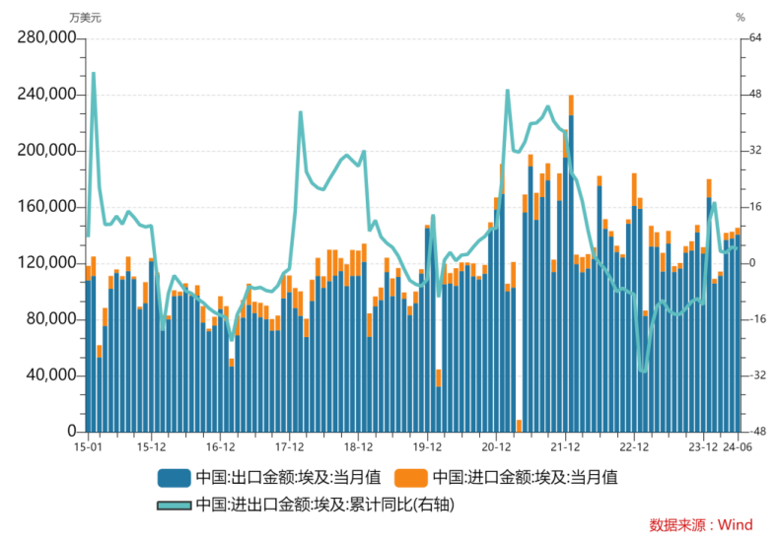2023年8月24日，金砖国家领导人第十五次会晤特别记者会宣布，邀请埃及正式成为金砖大家庭成员，其成员身份将于2024年1月1日生效。

2024年5月，埃及总统塞西对我国进行了国事访问，期间中埃两国元首就深化全面战略伙伴关系进行了讨论，并签署了《中华人民共和国和阿拉伯埃及共和国全面战略伙伴关系实施纲要（2024—2028）》，旨在推动双边关系发展 。

在经济合作领域：我国参与了埃及的多个大型经济项目建设，如新行政首都中央商务区、斋月十日城电气化铁路等；同时，金融领域合作也在同步加强，包括续签本币互换协议，埃及在华发行熊猫债等。

早在2016年12月6日，中国人民银行与埃及中央银行签署了双边本币互换协议，规模为180亿元人民币/470亿埃及镑，旨在便利双边贸易和投资，维护两国金融稳定。互换协议有效期三年，并且经双方同意可以展期。

**我国一直是埃及最大的贸易伙伴**。

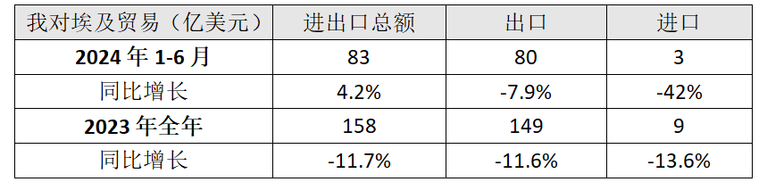中国出口埃及的商品主要有：机电产品、纺织品、车辆及其零件、光学、医疗等仪器、玩具等；中国自埃及进口的商品主要有：原油、未梳的棉花、成品油、建筑用石、农产品等。

**8月1日（周四）**

**日本央行宣布加息缩表，货币政策调整面临两难**

7月31日（周三），日本总务省发布6月零售数据及失业率指标（见表格一）。数据显示，日本的消费在明显复苏，就业情况良好。

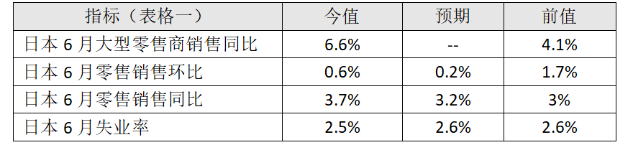

同日，日本央行宣布最新利率决议：加息15个基点，将政策利率从0%至0.1%调整至0.15%至0.25%之间；同时还公布了详细的缩表计划，计划从8月起，每个季度减少国债购买规模4000亿日元，预计到2026年第一季度，月度购债规模将降至约3万亿日元。

虽然4000亿日元的缩表幅度不及预期的大，但总的结果比预料的要好一些，即“加息超预期，缩表不及预期”，既表达了日本央行迈向货币政策正常化的决心，也没有实施大幅的政策变化。于是，日元趋势明朗，国际货币市场的紧张情绪得到缓解，美股止跌并强势反弹。

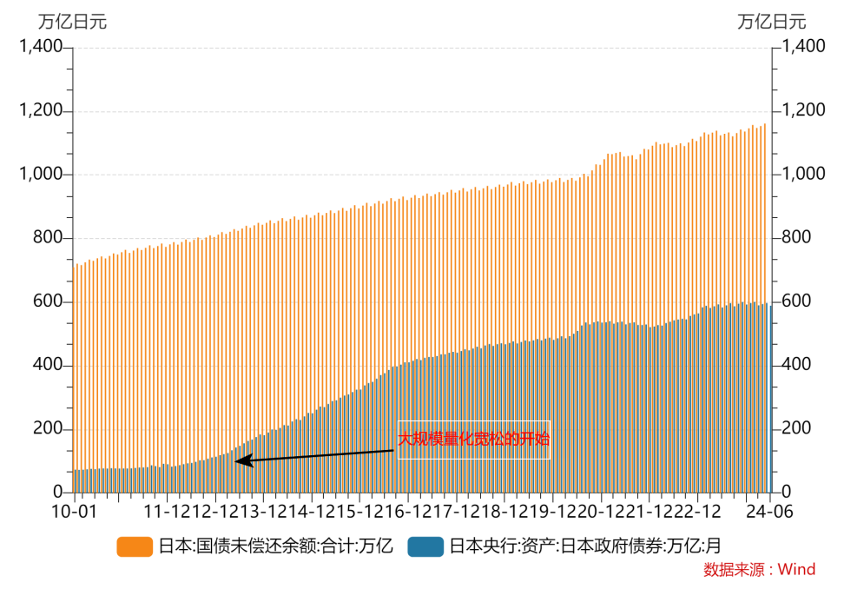（图：日本央行退出“量化宽松”货币政策的难度）

由图可见，日本央行持有的日本国债份额已经超过了国债总量的50%，换言之，日本财政部发行的国债，一半由日本央行购得。2012年，日本央行开始实施量化宽松政策，时至今日，其国债持有量已是2012年底的6倍，缩表必须尽早施行。

也有机构认为，日本央行两次加息，幅度都很小，只能说是象征性的，并不意味着日本央行转鹰。本次加息，更多在于挽救不断下滑的日元汇率。从理论上讲，在美日利差显著存在的情况下，再多的外汇储备砸进外汇市场，也不能长期撑住日元汇率，逐步缩小利差才是根本的解决之道。

因此，日本央行行长植田和男在新闻发布会上表示，如果当前的经济和价格前景得以实现，将继续加息。他还强调，0.5%并不是一个特别的利率上限，表明对进一步调整持开放态度。但预计其仍将谨慎行事，避免过快采取紧缩政策，冲击到实际经济。

从日本经济产业省公布的工业产出数据（见表格二）看，日本的工业产出仍在收缩，作为制造业为主的经济体，日本经济的复苏任重道远，急于紧缩货币似非良策。

总之，日本央行处于两难境地。挺日元汇率，就得加息；保实体经济，就需维持低息。有机构戏谑道，也许日本央行比美联储更盼望美国降息。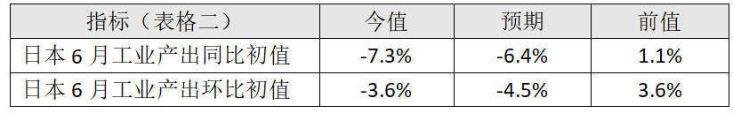

**江苏贸促动态**

中国江苏-乌兹别克斯坦撒马尔罕州

企业对接洽谈会在南京举行

7月26日下午，中国江苏-乌兹别克斯坦撒马尔罕州企业对接洽谈会在南京举行。乌兹别克斯坦撒马尔罕州州长图尔迪莫夫、江苏省贸促会会长王善华出席并致辞。乌兹别克斯坦总统办公室负责人戈迪罗夫，撒马尔罕州副州长哈姆拉耶夫、科比洛夫、哈伊达罗夫，乌兹别克斯坦驻沪总领事曼苏罗夫和江苏省外办副主任金尚军、江苏省贸促会二级巡视员黄政出席会议。

图尔迪莫夫介绍乌兹别克斯坦撒马尔罕州产业概况、营商环境及相关领域发展情况。他表示，将以两省州达成的共识为指引，积极持续参与“一带一路”建设，进一步加强与江苏在经贸投资、建设发展等各领域的交流合作。欢迎更多江苏企业参与当地建设项目，开拓更多市场机遇。

王善华简要介绍江苏开放型经济运行情况。他表示，在两国元首战略引领下，近年来双方经贸合作交往热度不断上升。去年9月，许昆林省长率团成功访问撒马尔罕州，双方建立友好交流合作关系，贸易投资等领域合作步入快车道。当前，江苏正按照习近平总书记重要讲话重要指示精神，对标对表党的二十届三中全会决策部署，进一步全面深化改革，高质量服务和参与共建“一带一路”。江苏省贸促会将持续加大贸易促进力度，增进相互了解，积极促进两省州间经贸往来，赓续传统友谊，为中乌两国关系高质量发展贡献更多贸促力量。

江苏省贸促会邀请60余家企业和南京、徐州、连云港等市贸促会代表参会，与撒马尔罕州政府、企业代表重点围绕纺织制造、矿业机械、建筑工程、制药化工、农业食品等行业进行交流洽谈，江苏镔鑫钢铁集团、徐州卫材卫生材料有限公司与乌方达成初步合作意向。会后，乌方代表赴沃得集团考察交流。**（国际联络部）**

省贸促会组织企业精准对接促合作

7月25日，省国际商会邀请会员企业江苏汇鸿国际集团医药保健品进出口有限公司、平安医用设备有限公司与随淮安市贸促会（国际商会）副会长张俊梅到访的当地专精特新企业淮安市平安医用设备有限公司一行围绕主营产品、出口市场、技术优势、协作能力等方面进行精准对接交流，现场达成初步合作意向。省贸促会（国际商会）副会长丛苏峰、二级巡视员黄政参加座谈交流。

省贸促会（国际商会）将积极发挥在国际经贸交流、境内外展会及海外联络等方面的职能优势，落实“大走访、大调研”活动成果，并建立常态化走访调研企业机制，精准对接企业需求，协调多方资源，进一步加强省市系统联动，共同为企业提供更多国际经贸交流平台和开拓国际市场的服务，帮助企业商洽产品合作、拓展境内外市场。 **（会办公室、贸易促进部、商会秘书处）**

盐城市贸促会举办原产地签证系统优化升级培训暨商事认证业务培训

7月30日，盐城市贸促会（国际商会）举办原产地签证系统优化升级培训暨商事认证业务培训，全市重点外贸企业负责人、手签员及相关业务代表近200人报名参加。

本次培训聚焦企业实际需求，邀请省贸促会相关专家现场授课，精心安排了原产地签证系统优化升级讲解、商事证明业务讲解、知识产权保护与国际争议解决等课程内容。新上线的原产地签证系统通过优化升级，打造为简单易用、智慧安全的公共服务平台。参会企业纷纷表示，本次培训具有很强的实操性，急企业之所急、想企业之所想，有助于广大企业尽快熟悉并掌握新的签证系统；通过业务讲解，更好理解和应用商事认证最新规定要求，并提升了企业国际化发展风险防范意识。

商事认证是贸促会一项传统特色职能，在为中外企业开展合作搭建桥梁、推动提升我国贸易便利化水平等方面发挥着重要作用。近年来，盐城市贸促会先后获批原产地证明书、自由销售证明书、中国出口商品品牌证明书、地理标志产品品牌证明书、ATA单证册等业务授权；积极推行不见面审批、签证邮寄、降费提效等便利举措，年平均办理各类商事认证文书1万份以上，预计帮助企业减免进口国关税1200万美元以上，为全市外贸企业更好拓展海外市场、参与国际竞争提供了有力的服务保障。 **（盐城贸促会）**

**会员企业风采**

**苏豪控股集团荣登2024年**

**《财富》中国500强榜单**

近日，2024年《财富》中国500强排行榜揭晓，我会副会长单位——江苏省苏豪控股集团有限公司位列第196位。

**（来源：苏豪控股集团官网）**

**南钢上榜2024上市公司**

**文化建设最佳实践案例**

近日，我会副会长单位——南京钢铁股份有限公司在由中国上市公司协会主办的评选中脱颖而出，荣获“2024上市公司文化建设最佳实践案例”奖项。此次评选共有15家公司上榜2024上市公司文化建设最佳实践案例，45家公司上榜2024 上市公司文化建设优秀实践案例，南钢的获奖不仅体现了其在企业文化建设领域的卓越成就，也彰显了公司深厚的文化底蕴和强大的发展动力。

南钢坚持以文化驱动作为企业发展的核心驱动力，秉承“创建国际一流受尊重的企业智慧生命体”的企业愿景，打造“创新驱动、数智化转型、新产业裂变”三条高成长发展曲线，将企业文化融入生产经营，增强企业的凝聚力和向心力，推动企业科技创新，提高抗风险能力，提高企业的外部竞争力和社会美誉度，为企业增添源源不断的发展动力。2023年，南钢连续7年被评为最高等级“A+级竞争力极强企业”，三获全国企业管理现代化创新成果一等奖，通过数字化转型成熟度3星级企业评估，上榜首批“江苏省高知名商标”名单、2023江苏企业社会责任典范榜、江苏省社会责任杰出企业，位列世界钢铁企业技术竞争力第10位、中国企业500强第145位、制造业企业500强第66位、江苏企业第4位、南京市企业第1位。 **（来源：南钢股份官网）**

**华瑞：中国服装行业TOP 20！江苏第九！**

近日，中国服装协会正式发布“2023年中国服装行业百强企业”名单、江苏省服装协会正式发布“2023年江苏省服装行业五十强企业”名单。我会副会长单位——江苏华瑞时尚集团有限公司均榜上有名。

中国服装协会发布的“2023年中国服装行业百强企业”名单中，江苏华瑞时尚集团有限公司榜上有名，居中国服装行业“营业收入”百强企业第20位。

江苏省服装协会发布的“2023年江苏省服装行业五十强企业”名单中，江苏华瑞时尚集团有限公司居江苏省服装行业“营业收入”五十强企业第9位。 **（来源：中国服装协会、江苏省服装协会）**